今日动态
一、晨间来园
今日应到32人，实到27人（5人事假），孙熙缘、郝韩爱走到每一位老师身边甜甜打招呼：“老师，早上好”。马玉壮、邓梓洛签到后放好水杯，绕好杯带后去洗手进区域。
- 区域游戏
宝贝们自主选择区域进行游戏。今天我们共开放六个区域，分别是建构区（桌面建构和地面建构）、图书区、益智区、科探区、角色区、美工区。
孩子们基本能够自主进入区域进行游戏，并且选择自己喜欢的材料进行游戏。在游戏过程中，对于基本的游戏规则也能做到相互提醒。游戏结束的时候，听到音乐能够较及时的整理材料。
韩自豪、马玉壮在桌面建构区用长管玩具拼搭机器人。 | 周恒宇、赵午棣在桌面建构区按照图片指示用雪花片拼搭房子。 | 姚计远、杨逸恬、时益槿在美工区用太空泥捏盆栽。 | 于悦宁、王洛笛在美工区折郁金香，画漂亮的风景画。
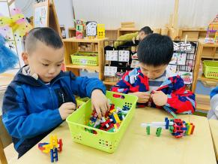 | 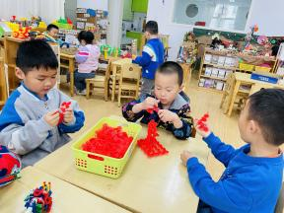 | 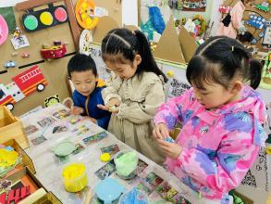 | 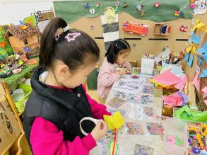
徐嘉翌、胡依依、曹欣彤在地面建构区用积木搭建漂亮的房子。 | 房硕、杨子晨在益智区玩夹珠子的游戏。 | 胡嘉深、姚曼欣在益智区玩小车走迷宫的游戏。 | 郑宇哲在益智区玩灵巧的小手的游戏。
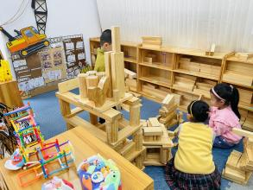 | 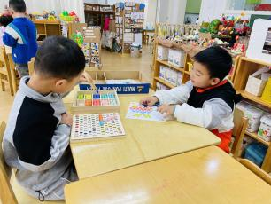 | 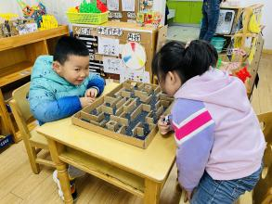 | 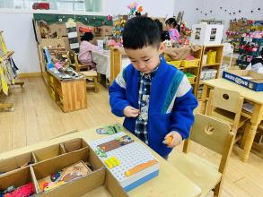

- 户外活动
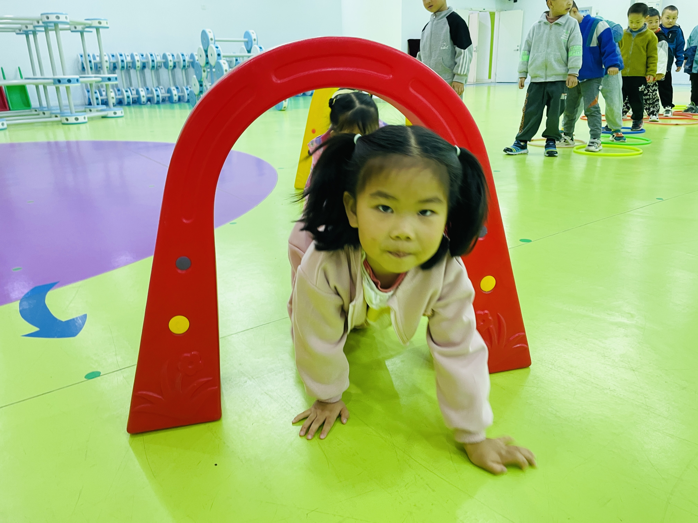 | 王洛笛、周昕潼在钻一钻、爬一爬中，比比谁的动作更灵敏。 | 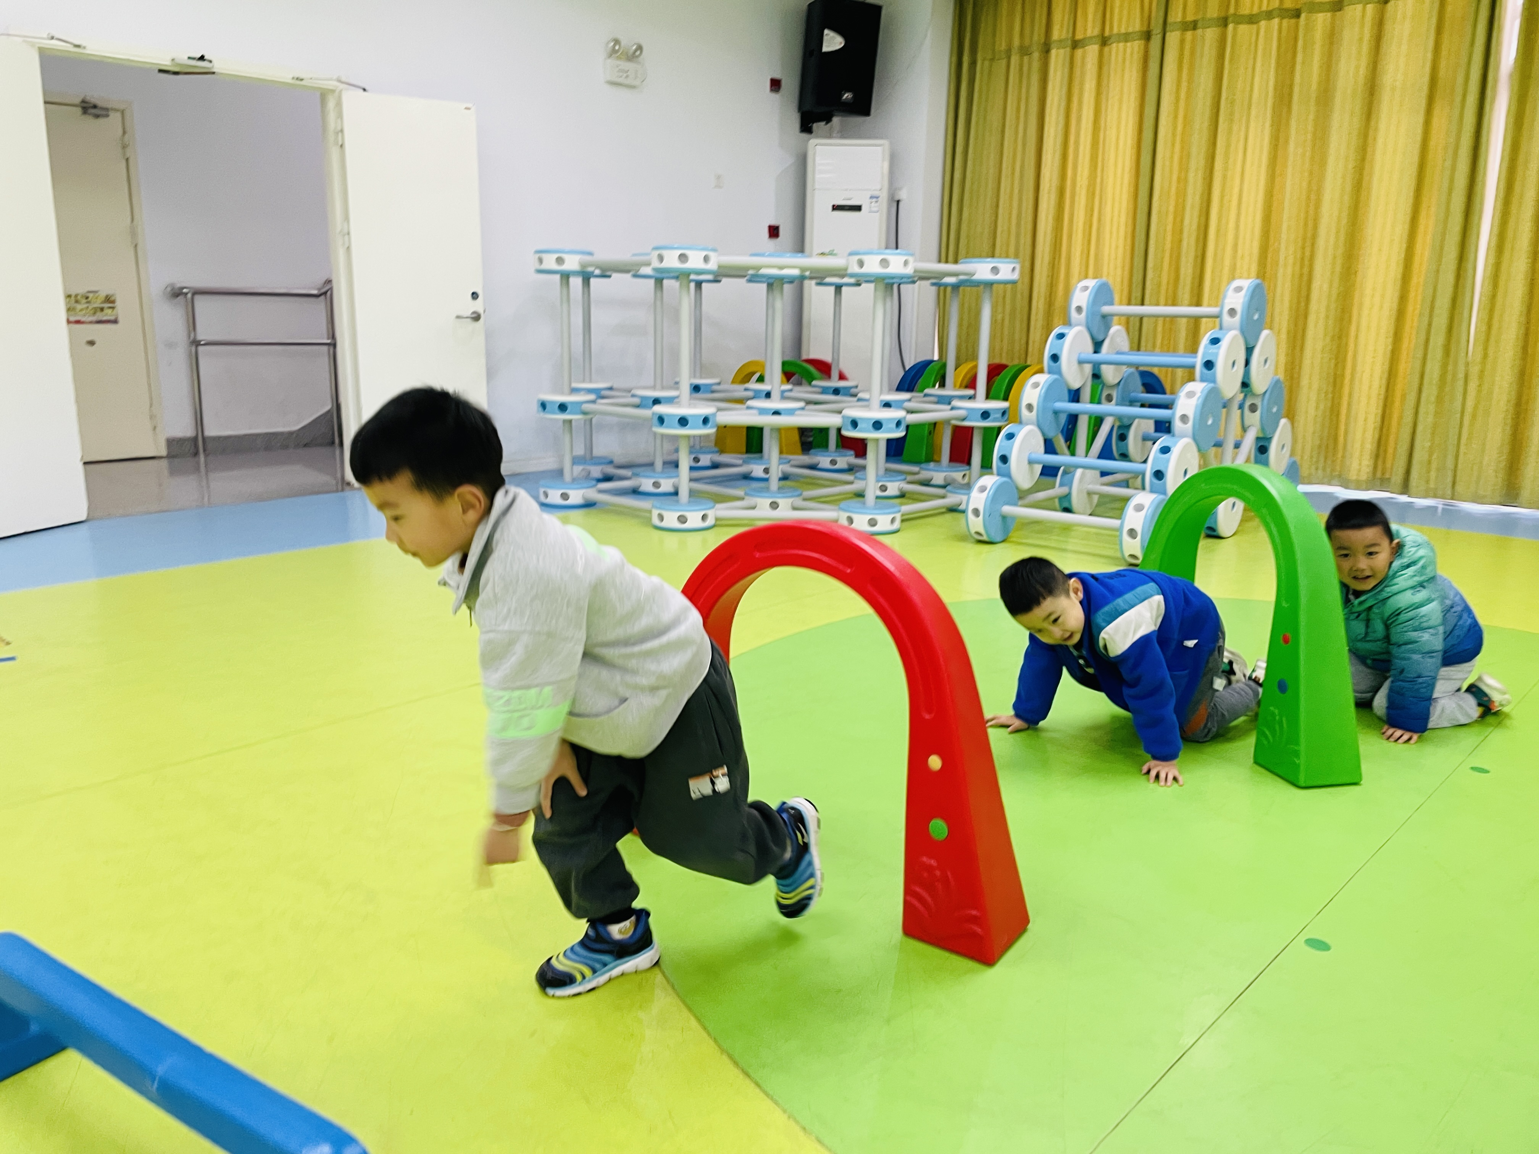 | 赵信宇、孙熙缘在爬一爬、跳一跳中收获大动作发展。
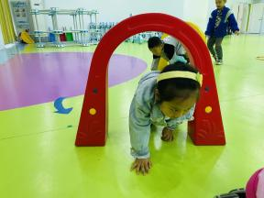 |  | 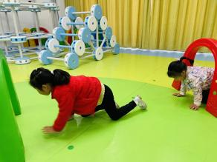

- 集体活动
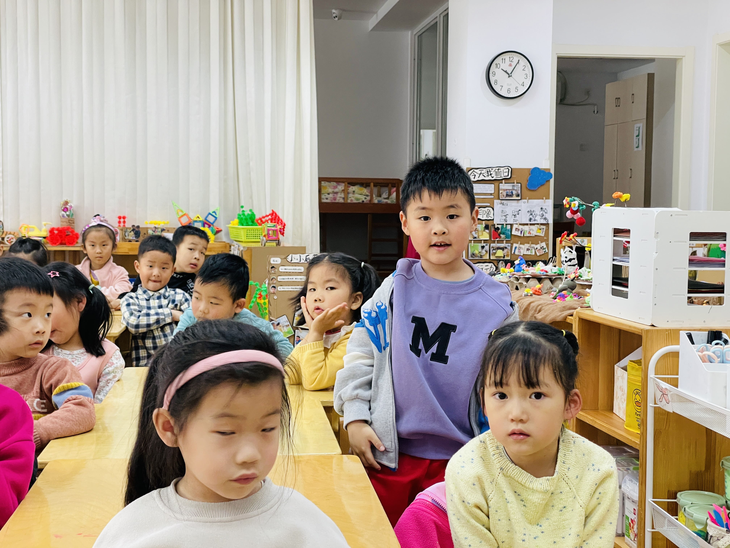 | 于子跃：我们学过了很多的图形，有正方形、长方形、三角形、圆形、梯形等等。 | 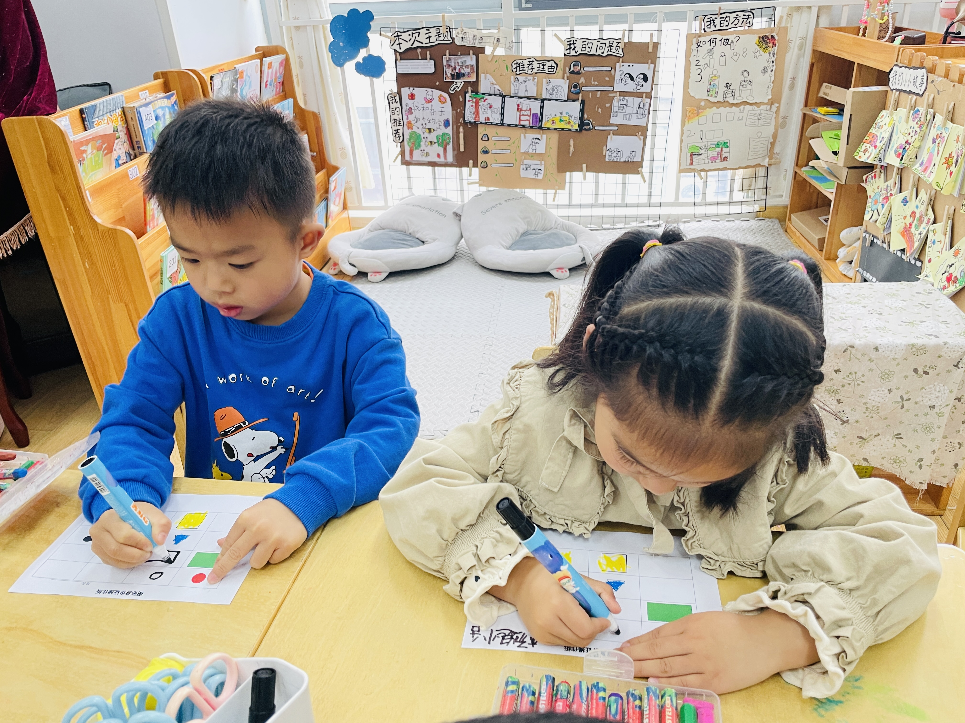 | 赵午棣、徐嘉翌、杨逸恬：正确书写，用端正的姿势，按要求完成操作纸。
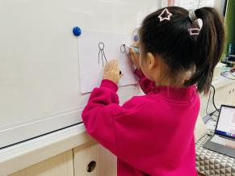 | 于悦宁：我会用大、小标记来表示图形的大小。 | 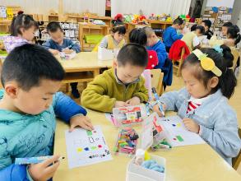 | 胡嘉深、周昕潼：用形状、颜色、大小来为图形宝宝制作专属的身份证。

- 生活活动
戴上雯：能够一手扶碗，一手拿筷子进餐，午餐期间保持安静，吃完饭菜后举手等待盛汤。
郑宇哲：吃完饭后保持桌面整洁，把碗轻轻放进桶里，把筷子塞进布袋里。
四、家园联系
1.孩子在家中时，家长们能够放手让孩子尝试自己的事情自己做，逐渐培养起孩子好的生活习惯和自理能力。
2.春季换季期间需格外注意幼儿卫生，做到勤洗手等。帮助幼儿养成良好的卫生习惯。尤其要注意饮食调理，注意气候变化，加强锻炼。
3.布置的安全教育课程请家长们下载安全教育APP，带领孩子及时完成学习。

